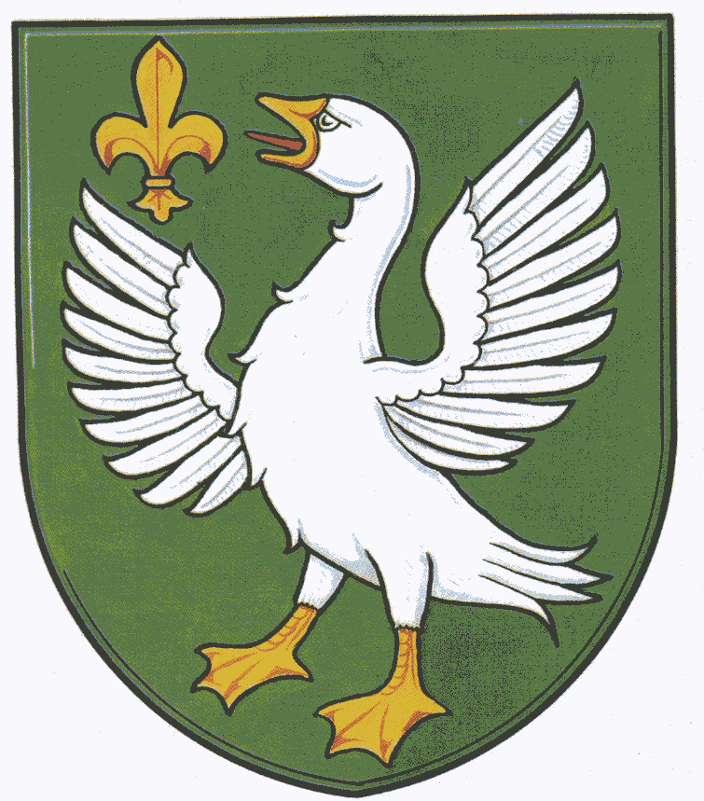

Informace k volbám do Evropského parlamentu
konaných ve dnech 23. a 24. května 2014.

Starosta obce Loučany podle § 28 odst. 1 písm. a) až e) zákona č. 62/2003 Sb., o volbách do Evropského parlamentu a o změně některých zákonů informuje ,
že bude obecní úřad v Loučanech otevře mimo úřední dny
v neděli 13. 4. 2014 8:00 – 12:00 a 12:30 - 16:00 hod. za účelem:

Zanesení údajů do seznamu
voličů pro volby do
Evropského parlamentu
podle § 28 odst. 1 písm. a)
až e) zákona - první fáze
sestavování seznamu
voličů pro volby do
Evropského parlamentu
obecní úřad

Ing. Josef Kurfürst
Starosta obce

V Loučanech 10. 4. 2014

